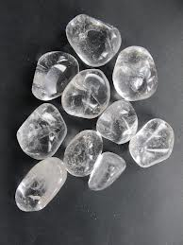
Горный хрусталь

- бесцветный, прозрачный вид кварца

- применяется:
- в радиотехнике для получения ультразвука
- изготовляют призмы спектографов, линзы
- для изготовления ювелирных изделий

http://kristallov.net/gornyij_xrustal.html

